**­**

Missael Hernández rosado

Andrés Roberto Meza Rivera

Tecnologias para la contrucción

Universidad Veracruzana

Especificación de requerimientos

PROYECTO BATALLA Naval

13 de octubre de 2016

Tabla de contenido

1 Introducción 2

1.1 Propósito 2

1.2 Alcance 2

1.3 Definiciones, acrónimos y abreviaciones 2

1.4 Visión general 2

2 Descripción general 3

2.1 Perspectiva del producto 3

2.2 Funciones del producto 3

2.3 Características de los usuarios 7

2.4 Restricciones 7

2.5 Suposiciones y dependencia 7

3 Especificación de requerimientos 7

3.1 Requerimientos de interfaz externa 7

3.1.1 Interfaz de usuario 7

3.1.2 Interfaz de hardware 14

3.1.3 Interfaces de software 14

3.2 Requerimientos funcionales 14

3.2.1 Usuario clase I: Estudiante 14

# Introducción

Durante este semestre se nos solicitó realizar un proyecto acerca de un videojuego sencillo el cual se adaptará para ser jugado en línea a través de un servidor.

//**//

## Propósito

Después de haber leído la especificación de requisitos de software (ERS), los involucrados con el sistema del juego Batalla Naval conocerán todas las partes que lo conforman, por medio de especificaciones y capturas de pantalla del sistema donde se explica que es lo que realiza cada sección a fin de lograr una comprensión total de lo que necesita el sistema para poder funcionar adecuadamente.

## Alcance

Es un juego que será usado por cualquier público que pueda comprender las reglas del juego original. El sistema registra las puntuaciones de cada jugador y establece un registro de posiciones según los diferentes puntajes obtenidos, el registro mostrará los mejor 10 jugadores y el jugador actual.

## Definiciones, acrónimos y abreviaciones

*ERS:* Especificación de requisitos de software.

Interfaz de usuario: Es el medio con que el usuario puede comunicarse con una máquina, equipo, computadora o dispositivo, y comprende todos los puntos de contacto entre el usuario y el equipo.

Sistema: sistema y juego se refieren al mismo producto que es Batalla Naval.

## Visión general

En el resto del documento de ERS se exponen detalladamente las funciones del sistema, los perfiles de los usuarios, las diferentes vistas que el sistema proporcionara y todo aquello necesario para que tenga un funcionamiento adecuado. Las secciones restantes contienen la descripción general del sistema y la especificación de los requerimientos del sistema.

# Descripción general

## Perspectiva del producto

La nueva adaptación del juego de Batalla Naval es un progreso deseado para cualquiera que disfrute este juego pues gracias a la existencia de un servidor que maneje el juego los jugadores podrán jugar desde sus equipos y a través del servidor, podrán recobrar sus partidas, pausarlas y ver el marcador del juego.

## Funciones del producto

Este juego de Batalla Naval proveerá a los futuros jugadores la posibilidad de competir entre ellos, a través de partidas que obedecen a las normas del juego y premiando con la victoria a los ganadores, además de tener la posibilidad de entrar a la lista de los mejores.

También podrán pausar las partidas, terminar las partidas, retomar la última partida jugada que no haya finalizado y brindará la posibilidad de iniciar nuevas partidas en cualquier momento.



Ilustración 2.1 Diagrama de casos de uso

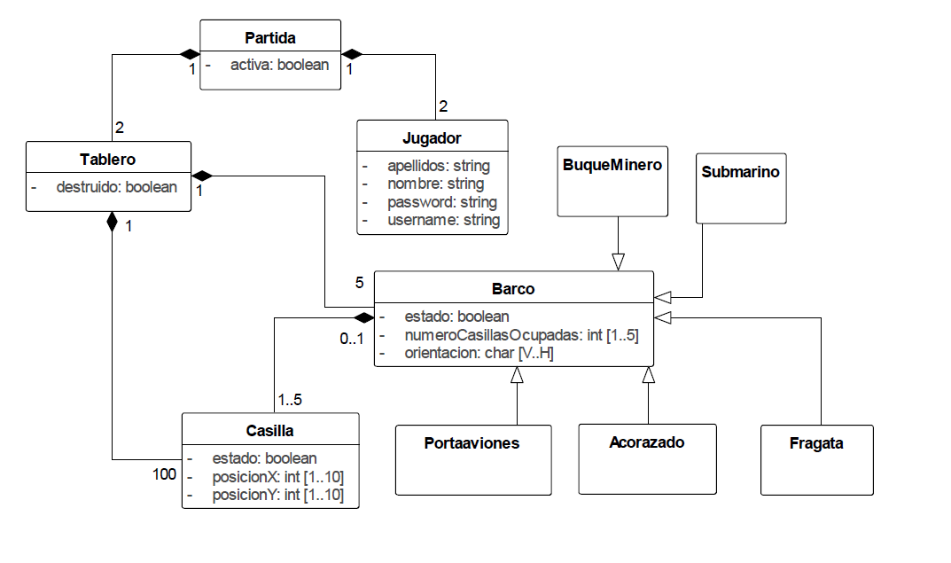

Ilustración 2.2 Modelo del dominio

A continuación describiremos brevemente los casos de uso de la ilustración 2.1.

Crear Usuario: El jugador escribirá un nombre para ser identificado dentro del juego, una contraseña y de ser correctos se registrará dentro del juego.

Idénticar Usuario: El jugador ingresa al sistema y le piden su nombre de usuario y contraseña para identificarlo.

Crear Partida: El jugador podrá crear una partida nueva seleccionando a un jugador disponible y comenzará una vez aceptada la invitación.

Ver lista de mejores: El jugador verá el marcador de los mejores jugadores registrados.

Retomar Partida: El jugador podrá retomar la partida coma la dejo con otro jugador, siempre que estén los dos disponibles.

## Características de los usuarios

El nuevo juego será utilizado principalmente por estudiantes de la carrera de ingeniería de software de la universidad veracruzana, aunque muchos manipulan las computadoras, el juego es lo más simple posible para proporcionar una experiencia fácil y usable a los usuarios ya que también se cuenta con profesores para su uso. El sistema se pensó en ser en línea por lo que no se requieren equipos poderosos.

## Restricciones

El juego contará con numerosas restricciones para su uso adecuado, para empezar, tendrá como primera pantalla una ventana para registrarse o en caso de ya tener una cuenta el usuario podrá identificarse. Esto proveerá al sistema una primera restricción en cuanto a lo que puede hacer un nuevo jugador con respecto a lo que hará una vez ya registrado. El jugador no tendrá permitido modificar nada dentro del juego.

## Suposiciones y dependencia

Por ultimo dentro de esta sección hablaremos de las dependencias y suposiciones. La mayor dependencia con la que cuenta el sistema es que será en línea, lo que provoca que una caída de la red no permitirá continuar con la partida.

Por otro lado, nosotros prevemos que el juego sea lo suficientemente robusto como para aguantar una caída de conexión y guardar la partida.

# Especificación de requerimientos

En esta sección se detallaran los resultados del análisis de los requerimientos del sistema.

## Requerimientos de interfaz externa

El juego debe de cumplir ciertos estándares en la implementación de sus interfaces debido a que este será implementado basado en el juego ya existente de Batalla Naval.

### Interfaz de usuario

El sistema se implementará en un entorno web y será un videojuego, por lo que cual creamos las interfaces deben ser gráficas y fáciles para los usuarios. Están basadas en nuestra propia experiencia de jugadores y lo que se hay visto en la industria.

Cabe mencionar que las interfaces mostradas en esta sección son prototipos con características muy limitadas y su uso es únicamente para fines demostrativos.

Se contemplan principalmente un tipo de usuarios, el jugador.

El primer paso para acceder al sistema es la página de identificación, la cual se limita a solicitar el nombre del usuario y la contraseña. En la ilustración 3.1 que se muestra a continuación se puede apreciar la propuesta del diseño que se utilizará.

De esta forma el sistema puede re direccionar al usuario a las ventanas disponibles según su rol.

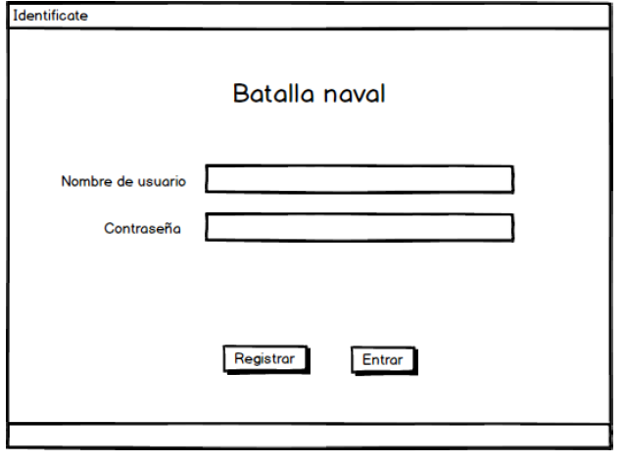

Ilustración 3.1 Sistema de identificación

Esta captura hace referencia al mensaje que se obtiene al registrase.

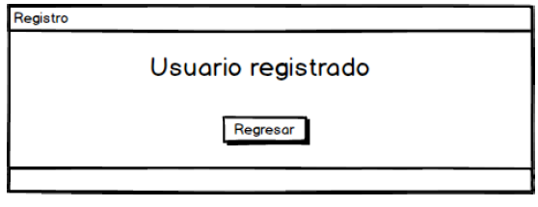

Ilustración 3.2 Registro exitoso

Esta captura hace referencia a la página principal donde se cuenta con 3 pestañas, la primera de estas es la de sala de juego donde los jugadores podrán crear nuevas partidas.

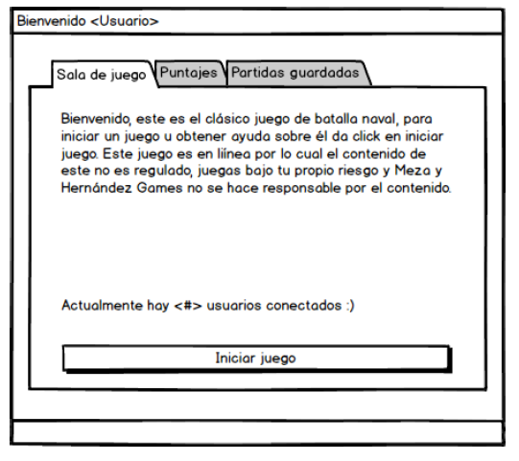

Ilustración 3.3 pestaña de sala de juego

Esta captura hace referencia a la pestaña de puntaje, donde los jugadores podrán ver los mejores puntajes de los otros jugadores.

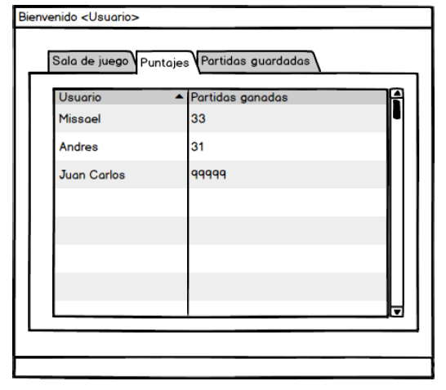

Ilustración 3.4 pestaña de puntajes.

Esta captura hace referencia a la pestaña de retomar partida, donde los jugadores podrán retomar una partida con otro jugador.

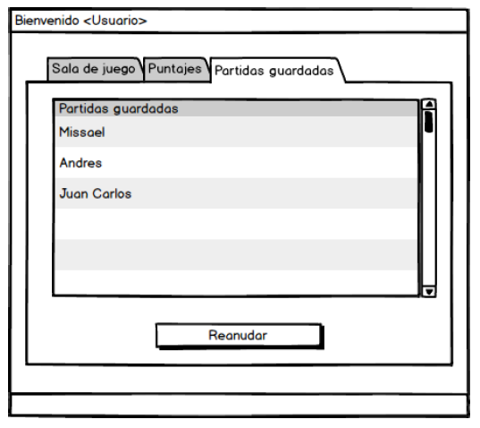

Ilustración 3.5 pestaña para retomar partidas

Esta captura hace referencia a la ventana que se muestra después de oprimir el botón de jugar en la sala de juego, aquí los jugadores podrán seleccionar un oponente para las partidas.

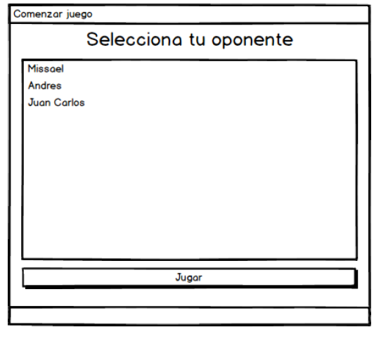

Ilustración 3.6 Seleccion de oponente

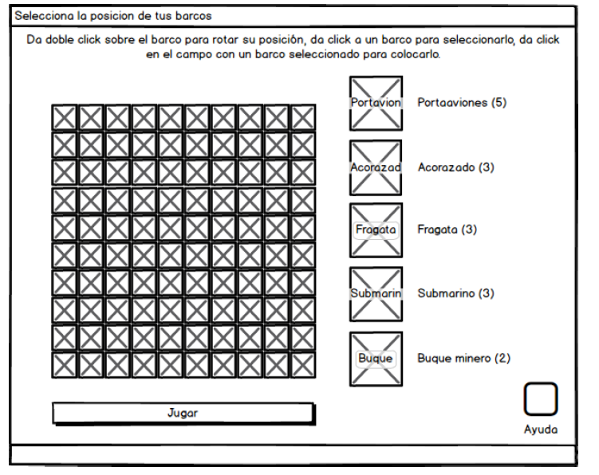

Ilustración 3.7 Campo de Juego

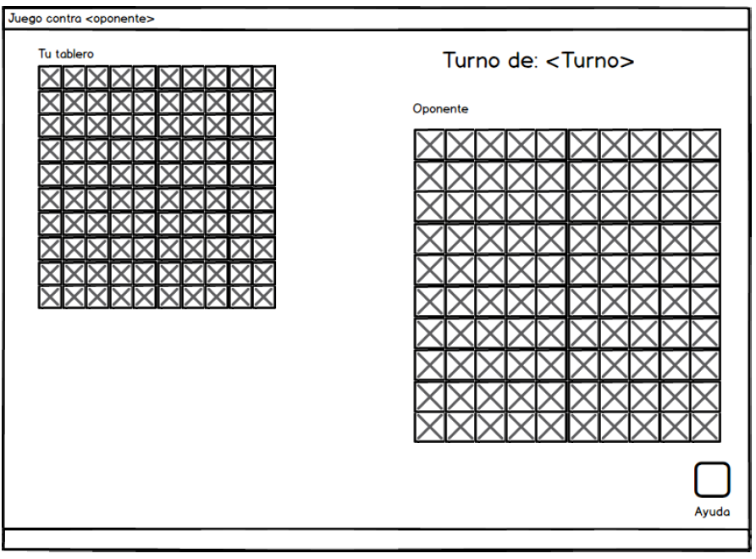

### Interfaz de hardware

El sistema está pensado para ser usado en un servidor web de Ubuntu y 2 equipos diferentes para jugar.

### Interfaces de software

El sistema implementará un conjunto de interfaces que proveerán a los equipos la posibilidad de comunicarse y jugar entre ellos.

## Requerimientos funcionales

### Usuario clase I: Estudiante

1. Como jugador de la ingeniería de software de la universidad veracruzana quiero registrar mi usuario en el servidor.
2. Como jugador de la ingeniería de software de la universidad veracruzana quiero
3. Como alumno de la universidad veracruzana quiero poder generar un conteo de las horas totales realizadas en el servicio social de modo que pueda administrar de buena manera las horas por cubrir.

En la siguiente tabla presentaremos un caso de uso de este usuario.

Tabla 3.1 Autenticar Usuario

|  |  |
| --- | --- |
| **­­ID:** | CU-1 |
| **Nombre:** | Autenticar Usuario |
| **Autor(es):** | Andrés, Missael |
| **Fecha de creación:** | 11/10/2016 |
| **Fecha de actualización:** | 11/10/2016 |
| **Actor(es):** | jugador |
| **Precondiciones** | Estar registrado |
| **Descripción** | El actor ingresa al sistema y le piden sus datos para identificarlo. |
| **Flujo Normal** | 1. El sistema desplegará una pantalla con 2 campos de texto y 2 botones (registro e ingreso), uno para ingresar el nombre de usuario y otro para la contraseña. 2. El actor llena los campos e ingresa al sistema. 3. El sistema lo direcciona a la página principal. |
| **Flujo Alterno** | No existe. |
| **Excepción** | Perdida de conexión con los servidores.  a) El sistema mostrará un mensaje de error indicando que los servidores no se encuentran disponibles.  b) El actor dará clic en OK  c) El sistema regresara a la ventana principal. |
| **Postcondición** | El usuario se identificó. |
| **Prioridad:** | Indispensable |

|  |  |
| --- | --- |
| **­­ID:** | CU-2 |
| **Nombre:** | Crear Usuario |
| **Autor(es):** | Andrés, Missael |
| **Fecha de creación:** | 11/10/2016 |
| **Fecha de actualización:** | 11/10/2016 |
| **Actor(es):** | jugador |
| **Precondiciones** | --------- |
| **Descripción** | El actor ingresa al sistema para registrarse y el sistema le pide sus datos para registrarlo. |
| **Flujo Normal** | 1. El sistema desplegará una pantalla con 2 campos de texto y 2 botones (registro e ingreso), uno para ingresar el nombre de usuario y otro para la contraseña. 2. El actor selecciona registro. 3. El sistema muestra 2 capos para introducir la contraseña y el nombre de usuario. 4. El actor llena los campos y continua. 5. El sistema notifica que fue exitoso el registro y regresa al usuario a la pantalla principal. |
| **Flujo Alterno** | No existe. |
| **Excepción** | Perdida de conexión con los servidores.  a) El sistema mostrará un mensaje de error indicando que los servidores no se encuentran disponibles.  b) El actor dará clic en OK  c) El sistema regresara a la ventana principal. |
| **Postcondición** | El usuario se registró en el sistema. |
| **Prioridad:** | Indispensable |

|  |  |
| --- | --- |
| **­­ID:** | CU-3 |
| **Nombre:** | Crear Partida |
| **Autor(es):** | Andrés, Missael |
| **Fecha de creación:** | 11/10/2016 |
| **Fecha de actualización:** | 12/10/2016 |
| **Actor(es):** | jugador |
| **Precondiciones** | Usuario autentificado. |
| **Descripción** | El actor podrá crear una partida nueva seleccionando a un jugador disponible y comenzará una vez aceptada la invitación. |
| **Flujo Normal** | 1. El jugador selecciona la opción de crear nueva partida. 2. El sistema muestra una lista de oponentes disponibles. 3. El jugador selecciona uno y elige la opción de jugar. 4. El sistema notifica al otro jugador de la partida. 5. El otro jugador acepta la partida 6. El sistema reenvía a ambos al juego. |
| **Flujo Alterno** | 5ª. El jugador rechaza la partida.   1. El otro jugador rechaza la partida. 2. El sistema notifica al jugador que creo la partida que fue rechazado. 3. El jugador acepta el mensaje y regresa a la lista de jugadores. |
| **Excepción** | Perdida de conexión con los servidores.  a) El sistema mostrará un mensaje de error indicando que los servidores no se encuentran disponibles.  b) El actor dará clic en OK  c) El sistema regresara a la ventana principal. |
| **Postcondición** | Se creó nueva partida. |
| **Prioridad:** | Indispensable |

|  |  |
| --- | --- |
| **­­ID:** | CU-4 |
| **Nombre:** | Retomar Partida |
| **Autor(es):** | Andrés, Missael |
| **Fecha de creación:** | 11/10/2016 |
| **Fecha de actualización:** | 12/10/2016 |
| **Actor(es):** | jugador |
| **Precondiciones** | Usuario autenticado. |
| **Descripción** | El actor podrá retomar la partida coma la dejo con otro jugador, siempre que estén los dos disponibles. |
| **Flujo Normal** | 1. El jugador selecciona la opción de retomar partida. 2. El sistema muestra una lista de oponentes disponibles. 3. El jugador selecciona uno y elige la opción de jugar. 4. El sistema le notifica al jugador elegido. 5. El otro jugador acepta. 6. El sistema reenvía a ambos al juego. |
| **Flujo Alterno** | 5ª. El jugador rechaza la partida.   1. El otro jugador rechaza la partida. 2. El sistema notifica al jugador que creo la partida que fue rechazado. 3. El jugador acepta el mensaje y regresa a la lista de retomar partida. |
| **Excepción** | Perdida de conexión con los servidores.  a) El sistema mostrará un mensaje de error indicando que los servidores no se encuentran disponibles.  b) El actor dará clic en OK  c) El sistema regresara a la ventana principal. |
| **Postcondición** | Se actualizo la partida guardada. |
| **Prioridad:** | Indispensable |

|  |  |
| --- | --- |
| **­­ID:** | CU-5 |
| **Nombre:** | Ver Lista de jugadores |
| **Autor(es):** | Andrés, Missael |
| **Fecha de creación:** | 12/10/2016 |
| **Fecha de actualización:** | 12/10/2016 |
| **Actor(es):** | jugador |
| **Precondiciones** | Usuario autenticado. |
| **Descripción** | El actor verá el marcador de los mejores jugadores registrados. |
| **Flujo Normal** | 1. El actor selecciona la opción de ver puntajes. 2. El sistema muestra a los mejores jugadores. 3. El actor continuo. |
| **Flujo Alterno** | No existe. |
| **Excepción** | Perdida de conexión con los servidores.  a) El sistema mostrará un mensaje de error indicando que los servidores no se encuentran disponibles.  b) El actor dará clic en OK  c) El sistema regresara a la ventana principal. |
| **Postcondición** | ----------------------- |
| **Prioridad:** | Indispensable |

Caso de uso de las reglas dentro de la partidas prototipos. Agregar tablero o modificar BD.